新龙中三班

2024年12月17日 星期二 晴

▲今日出勤

应到23人，实到20人，万宇、李云皓和刘雨琦小朋友病假，希望这些小朋友能快快痊愈，早日来园参加活动！

▲区域游戏

今天在地面建构游戏的小朋友：陶奕然、赵锦泽；在美工区游戏的小朋友有：常佳怡；在益智区游戏的小朋友有：张谦益、沈子煜、孙晨希、毛锦妍；在桌面建构游戏的小朋友有：徐言昊、喻梓悦、许思冉；在图书区游戏的小朋友有：陶奕颖、吴可馨；在生活区游戏的小朋友：刁欣怡、王浩宇；在科学区游戏的小朋友有：万钰彤、司睿。

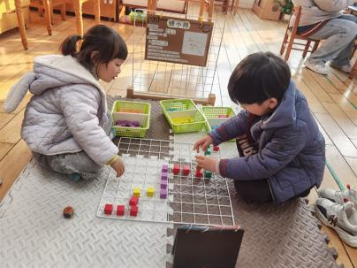 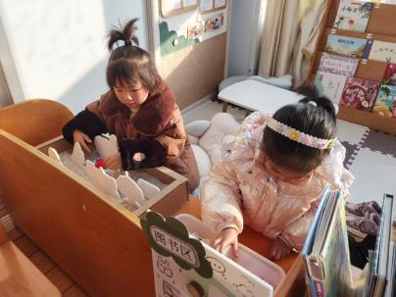 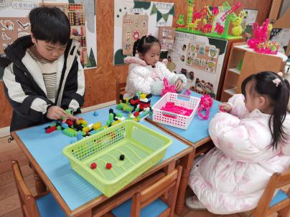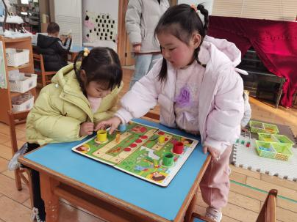 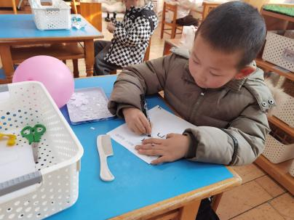 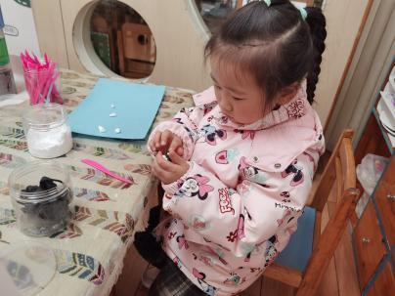

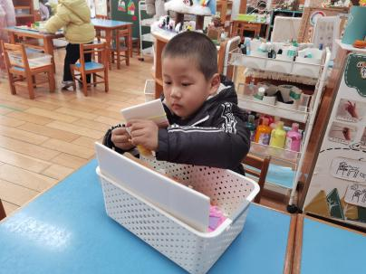 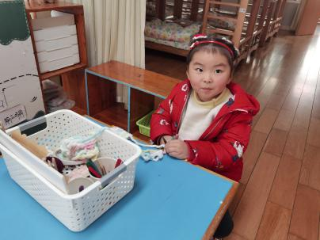 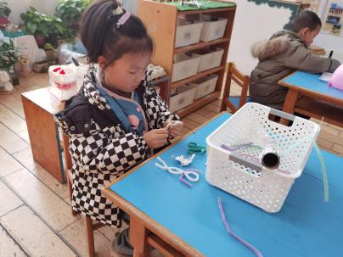

▲数学活动《数一数》：

这是一节感知数量的计数活动。活动借助游戏情境，在自主操作、集体交流中培养幼儿不受物体排列、局部隐藏、空间移动等外在干扰因素，在多通道参与中，用目测、默数的方式来准确进行7以内的计数，并理解其数的实际意义。

活动中刁欣怡、王浩宇、常佳怡、郑沫苒、毛锦妍、黄曼汐、司睿、陶奕然、陶奕颖小朋友能认真倾听，吴可馨、彭思浛、沈子煜、徐言昊、张谦益、赵锦泽、李一诺、孙晨希、许思冉、万钰彤、喻梓悦小朋友不仅能认真听，还能积极互动，参与点数游戏，真棒！

▲家园合作

明天就是我们的家长开放日，明早家长们和孩子一起入园，请大家在8：15之前到班，期待大家的到来！